Voici donc comme promis le quoi de neuf un peu particulier et qui nous aura demandé plus de travail que celui de d’habitude !!! Oui mais que c’est chouette ! J’ai comme l’impression de vous revoir à travers ces anecdotes !!! Bon ceci est une première fournée , le reste suivra je pense !
J’ai tout retapé pour ceux qui m’avait envoyé des photos de portable car pas évident sinon de lire. Conservez bien vos copies !!!!
Louna :

En 2020, un virus nous oblige à rester confiner chez soi. A cause de ce virus nommé le covid 19, nous devons faire école à la maison ( ce qui n’est vraiment pas facile du tout même si à force on s’habitue). C’est exactement pour ça que si nous avons un jardin il faut bien en profiter.
Mon extérieur me permet de profiter de mon chien qui s’appelle Oslo. C’est un berger blanc suisse. Enfin blanc, quand il fait beau car sinon il se roule dans la boue et devient tout sale. Il aura bientôt 2 ans et aime beaucoup jouer.
Quand je joue avec lui, je lui lance un de ses jouets puis quand il l’a attrapé il court et moi je cours après mais il me fait tourner en bourrique !!!
Les plantations c’est bien lors du confinement mais un chipeur vient les gratter et il faut les replanter …Une fois il avait gratté et à la place de la fleur il avait mis un bout de pain qu’on lui avait donné la veille, la fleur était dessous le bout de pain, bien sûr le tout était enterré !
Un autre jour je jouais à la marelle sur la terrasse ( je l’avais dessiné avec des craies ) et quand j’ai commencé , monsieur le chipeur est de retour et attrape les cailloux. Bon vous l’avez tous compris ,c’est un vilain chipeur !
Pour finir , Oslo est vraiment un coquin, il aime nous faire faire de l’exercice, il aime gratter la terre ( même s’il y a des plantations) il aime participer et en particulier rester à côté de nous…
Mais au final Oslo est gentil et je l’aime très très fort…Le confinement me permet d’en profiter !!!!
Coraline Mercredi 29 avril 2020
FIALEIX
CM1
Rédaction

Depuis le mois de mars, à cause du méchant coronavirus, du jour au lendemain, on n’a pas pu revenir à l’école.
On travaille à la maison avec les devoirs que la maîtresse envoie par internet et si on a des problèmes, on demande aux parents.
On peut plus aller voir ses amis, ses grands-parents, on peut juste les voir sur des vidéos mais on peut bien s’amuser quand même.

Un jour, pendant les vacances, j’avais décidé de ranger ma chambre.
Je voulais enlever une armoire pour avoir plus de place.
Il fallait que je la vide.
J’ai retrouvé des puzzles que j’adore, un représente un chien de traineaux avec sa famille.
Un autre représente les princesses, je décide de le faire. C’était plus intéressant que de ranger ma chambre !

Le puzzle a deux-cents pièces, les morceaux sont petits.
Pour le faire, il faut être concentré, fermer la porte de la chambre pour ceux qui ont la même famille que Coraline.
Je me suis installée sur mon tapis. Je me suis concentrée et hop, c’est parti !
J’ai cherché les angles droits et tous les morceaux droits, il y en avait partout sur mon tapis.
J’ai assemblé plusieurs parties en fonction des morceaux et des couleurs puis quand j’ai voulu tout mettre ensemble, il y avait des morceaux coincés de puzzle qui s’étaient coincés dans le tapis.
Oh, là, là, la galère !
J’aurai pas dû me mettre sur le tapis mais bon, c’était pas si grave, j’y suis quand même arrivée mais ça a était plus long …

Je me suis bien amusée, ça m’a détendu. Pour le temps calme, c’était très bien !
J’en ai un autre à faire, il y a cinq-cents pièces et en plus, presque toutes les pièces se ressemblent, il ne faudra pas que je m’installe sur mon tapis !

Bye, bye …

J’ai bien aimé faire cette rédaction.

Augustin Pascual

Pendant le confinement, avec mon papa nous avons décidé de réaliser une caisse pour ranger un bateau gonflable.
Pour faire la caisse, nous avons utilisé des vis, des planches, des tasseaux, des charnières, de la peinture, une perceuse et un scil.
Nous avons découpé des planches en suivant un plan, puis nous avons fait les avant-trous sur les tasseaux et les planches. Enfin, nous avons assemblé l’ensemble sur deux tréteaux à l’aide de la visseuse. Après avoir tout assemblé, nous l’avons peint.
Nous avons rangé tous les outils, laissé sécher la peinture.
Le lendemain matin, nous avons mis le bateau gonflable dans la caisse avec son moteur, ses rames et tous les accessoires.
J’ai adoré bricoler avec mon papa !

Augustin Pascual

Brian Jouen Rédaction

En 2020, est arrivée en France une maladie potentiellement mortelle. Ma maîtresse, mes copains de classe et moi sommes enfermés chez nous, nous devons travailler à la maison : c'est ce que l'on appelle le télétravail.

Le lundi 13 Avril a été diffusé à la télévision le premier film d'Harry Potter. Cela m'a donné l'idée de reproduire des scènes du film avec mes Légos. Je me suis alors dis que cela serait amusant de le faire sous forme de Bande-dessinée.

Comme je ne suis pas très fort en dessin, je me suis dit que l'on pourrait peut-être utiliser des photos.
J'ai demandé à mon père de me donner un coup de main pour réaliser cette BD.
J'ai choisi des scènes en fonction des Legos que je possède et qui m'avaient plu. Etant donné que je possède l'école , la maison d'Hagrid et les principaux personnages de l'histoire, nous avons essayé de refaire la scène du Choixpeau.
J'ai pris mes personnages et les ai mis en position comme dans le film. Mon papa a choisi le meilleur angle pour prendre les photos. Quand celles-ci correspondaient à ce que l'on voulait, nous les avons envoyées sur l'ordinateur.
Nous avons utilisé un logiciel de traitement de texte et de modification d'image pour ajouter les bulles. ( Le véritable mot pour dire bulle dans les Bande-dessinées est : Phylactère).
Après il a fallu faire la mise en page des images créées. Pour cela, une fois encore, nous avons utilisé le logiciel de traitement de texte.

Au final, après plusieurs essais, j'ai réussi à réaliser cette page de BD. J'étais satisfait du résultat et à la fois un peu triste... Et oui, nous avons étudié le livre au début de l'année en classe et cela m'a rappelé combien mes amis et ma maîtresse me manquent.
J'ai déjà plusieurs idées pour d'autres réalisations que je partagerai sûrement avec vous.

Chloé Florack

En 2020, en Mars, un mot résonne partout dans le monde, le coronavirus, et ce mot va multiplier bien d'autres mots encore : malades, hôpitaux, virus, morts, masques, peur, gants, soignants....
Mais le mot qui concerne tout le monde, c'est le confinement. Plus d'écoles, elles sont fermées. Plus de sortie au cinéma, ils sont fermés, aller voir nos papis et mamies ce n'est pas possible pour ne pas les contaminer.
Le confinement touche un grand nombre d'entre nous, et on entend partout restez chez vous.
Mais les journées ne sont plus les mêmes, les vacances sont différentes. Sauf que je me souviendrais de la journée du mardi 31 Mars, elle était différente.
Ce jour là, je ne pensais plus au coronavirus, je pensais juste à une seule chose, c'était d'accueillir notre nouvelle petite chienne à la maison.
Les jours précédents, j'étais inquiète, j'avais peur que l'éleveuse appelait mes parents pour annuler ce rendez vous très important pour moi et ma petite soeur.
Mais heureusement, les jours passent, et voilà, cette journée spéciale.
Une petite chienne Berger Allemand, elle a deux mois, on l'a appelé RAÏKA, vient de faire son arrivée à la maison.
Nous étions très contentes de pouvoir enfin la caresser, la chatouiller, de la prendre dans nos bras.
L'amour de cette petite chienne m'a réconforté, car parfois je suis triste de ne pas pouvoir voir mes copines, ma famille...
Pour finir, j'ai entendu à la télévision que beaucoup de personne abandonnait leur chien, leur chat, que c'est triste ! Moi je peux dire qu'un chien apporte tellement de bonnes choses et particulièrement dans cette période de confinement.

Maylie Turgy

Depuis le 13 Mars 2020 je ne suis pas retournée à l’école à cause d’un virus dont le nom est covid 19. Ce virus nous empêche de voir nos amis, notre famille et notre maîtresse.
Je reste chez moi , confinée, certains jours sont joyeux et d’autres tristes, car le temps est parfois long .
Une journée où je trouvais le temps long, j’ai eu l’idée de faire des glaces comme au macdo ( de temps en temps aussi ça me manque de manger un petit repas mac do !)
Dans un saladier j’ai mis du lait concentré , de la crème liquide et du mascarpone et j’ai remué. Ensuite j’ai mis la crème dans des verrines et tout au congélateur pendant 2 heures.
2 heures après il était temps de les manger, j’ai rajouté un coulis de chocolat dessus et des pépites
Quel régal !
Je suis encore plus gourmande pendant le confinement mais chut !!!

( Petit mot de la maîtresse :je mets en plus la recette envoyée par Maylie, ça a l’air divin !!!!!)
Fayçal :

C’est en Mars 2020 qu’un virus apparaît et nous oblige à rester chez nous. Cette année est très très spéciale.
Un après midi j’ai eu l’idée de faire un arc avec mon papa et mon frère , puis on a commencé.
On a du chercher un morceau de bois parfait, mon frère en avait déjà taillé un morceau mais il était mauvais.
Donc on en a pris un autre pour la base de l’arc. Ensuite on l’a taillé et on a cherché une corde pas trop longue, pas trop petite .
Quand on avait fini l’arc , on s’est rendu compte que l’on avait pas de flèche donc on a taillé un autre morceau de bois et on a mais un autre morceau de scotch pour que ça tienne.
Voilà c’était un vrai moment de plaisir, je voudrais passer un autre moment comme ça.
Erika :
Aujourd’hui je suis en confinement suite au coronavirus et je dois rester chez moi, et je m’ennuie totalement. Vu que je m’ennuie j’ai pris un livre de mon frère ,qui s’appelle Rouge rubis, en plus il est en film, donc j’ai commencé à le lire , il y avait un moment rigolo et dans le livre il y avait un maître donc ça m’a fait penser à vous maîtresse.
Ce livre je n’ai pas encore fini mais il m’a ouvert l’esprit et il est passionnant. J’ai hâte de vous retrouver et vous aussi mes amis.
Paul :
Cette année 2020 est très spéciale , plus précisément ce printemps. Le coronavirus a envahi la planète entière. Quasiment tout le monde est confiné. Ce qui m’embête un peu parce que du coup on ne peut pas voir nos copains et la maîtresse…
Pour s’occuper un après-midi pendant les vacances avec ma belle-mère on a décidé de créer un coin derrière la maison où je pourrais jouer au ballon. On commence par mesurer pour mettre un tapis blanc qu’elle avait récupéré . Cela faisait 10 mètres et bien sûr on avait choisi le jour le plus chaud donc on suait à grosses gouttes. On déroule le tapis et on se rend compte qu’il est non seulement trop court d’un bon mètre mais aussi trop large !!!! C’est pas grave , je vais chercher un ciseau et on coupe pour le faire rentrer.
Le résultat c’était beau, j’étais heureux après toutes ces épreuves réussies avec succès !
Au final on a pu jouer tous ensemble au foot et aussi à la pétanque.
Arthur :
En 2020, un virus appelé coronavirus nous a tous obligés à un confinement général. Pas le droit de sortir, pas le droit de partir à l’école , pas le droit de partir en vacances enfin berf le droit de ne presque rien faire.
Un matin, je m’ennuyais et j’ai proposé à ma sœur de faire un spectacle avec ma batterie électronique et notre ukulélé.
J’ai eu l’idée de faire des affiches, des décorations pour que ce soit plus joli, ensuite j’ai branché ma batterie et l’ampli. Nous avons fait des billets et des programmes et nous avons répété.
Au final, le concert n’a pas été super car nous ne savons pas vraiment jouer. Nous avons pris la décision de vraiment apprendre et de refaire un concert qui déchire ! ça, ça a été un super souvenir du confinement.
Travis :
Le début du confinement était chouette mais après ça a dégénéré, je m’ennuyais, je ne savais pas quoi faire mais je joue à mon téléphone, ma psp , je travaille, je n’aime pas trop travailler, c’est nul . J’ai fait des gâteaux, j’ai fait le ménage.
Vous me manquez les amis.
Rafael Abrantes :
En 2020, un covid 19 a envahi notre monde et à cause du covid 19 on doit rester à la maison et on ne pouvait plus aller à l’école.
Le covid 19 est un virus qu’on peut attraper.
Comment un petit virus invisible à nos yeux ( on ne peut pas voir le virus mais on peut le voir dans un microscope) peut tuer autant de gens et arrêter le monde entier ?
Mon souvenir particulier c’tait quand mes parents, mon petit frère et moi nous avons fait un beau jardin qui devait être fini il y a un an. C’était amusant de mettre la terre, les plantes. A la fin j’ai tout arrosé, c’est un jardin simple mais très beau.
Clara :
Ma rédaction du confinement :

En 2020, en Mars, il y a eu le covid 19 appelé aussi le coronavirus. Ce fameux virus a obligé quasiment la planète entière à se confiner. Le verbe « confiner » signifie que depuis le 14 mars nos sommes obligés de rester chez nous. On ne doit sortir que pour faire des courses (qu’alimentaires).
Pendant cette période de confinement, j’ai eu la chance de pouvoir faire 2 choses extraordinaires. La première a été possible grâce à la météo : je me suis baignée dans ma piscine et la deuxième, j’ai réalisé avec mon petit frère et mon père et un petit peu ma mère, un stop motion (un petit court métrage).
J’ai beaucoup de chance, car j’ai chez moi une piscine que l’on peut chauffer. Mon père a décidé de chauffer pour quelques jours la piscine. Un après-midi ensoleillé je suis arrivé au bord du bassin (déjà en maillot de bain) j’ai sauté sur la première marche. L’eau était à 24 degrés. Je n’étais pas sure de me baigner mais j’y suis quand même allée. Elle était encore un peu froide pour moi. J’ai fait un aller retour et j’en ai bien profité. C’était bien agréable.
Un autre jour des vacances, on s’ennuyait un peu, quand mon papa et ma maman ont eu une idée. On allait faire un mini court métrage. Pour cela on a construit un circuit en bois pour faire circuler un train et on l’a installé dehors sur le gazon synthétique. On a essayé d’inventer une histoire : un train transporte toutes les semaines des pierres précieuses et des voleurs essayent de la dérober mais ils terminent en prison. Nous avons utilisé des playmobils, des kaplas, des minis animaux. Une fois tout installé, nous avons amené une table noire à côté du circuit, sur laquelle nous avons déposé l’appareil photo. Il ne fallait surtout pas faire bouger l’appareil photo sinon ça allait tout faire rater. Moi, je prenais les photos et mon petit frère et mon père bougeaient d’un centimètre le train et les différents personnages, et ma maman tenait mon chien pour ne pas qu’elle passe au milieu du circuit. Une fois toutes les photos prises mon père est allé s’installer à l’ordinateur décharger les photos et grâce à une application spéciale, ça a assemblé toutes les photos pour faire un court métrage appelé aussi stop motion.
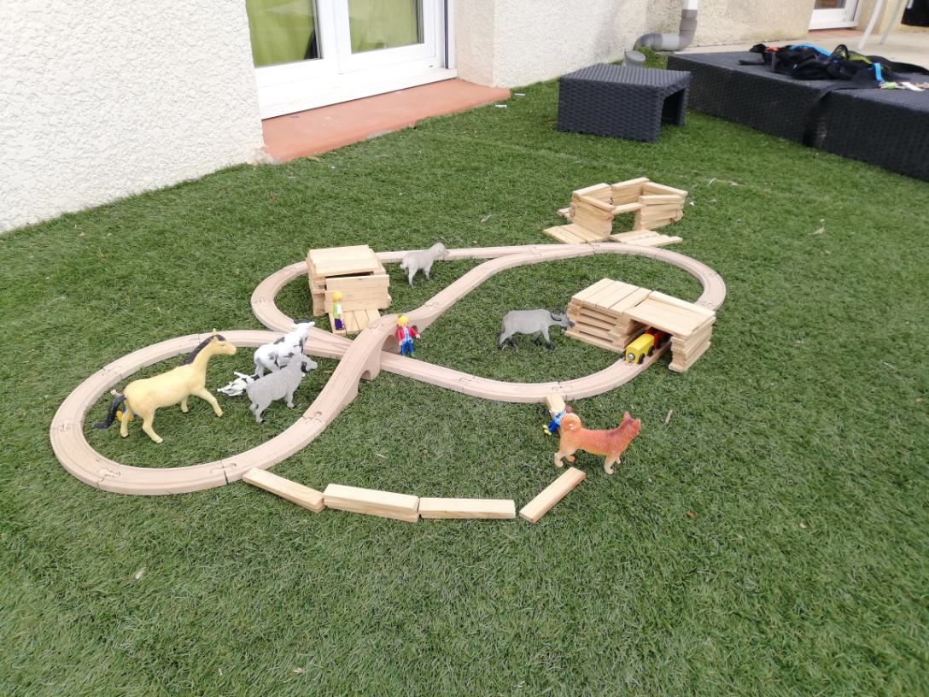
Au final j’ai passé de bonnes vacances, j’ai profité de ma piscine pendant quelques jours et j’ai appris comment on réalisé des stop motion.

Voici une photo du circuit

